# 导入新事件数据到trino库

1.导入工程bigdata-scheduling，需要通过里面的程序生成建表语句和配置脚本

2.把新事件的转义加入bigdata-scheduling\conf\new下相应的excel内，注意最后一行的END



3.在工程里面相应项目的配置生成类（所有项目的都在com.sincetimes.bigdata.schedule.load）下面如果有相同项目多个的，选取类名代new的，如海战使用：com.sincetimes.bigdata.schedule.load.warship.WarshipNewSqlBuilder

，注意里面的绝对路径根据本机的项目位置修改：

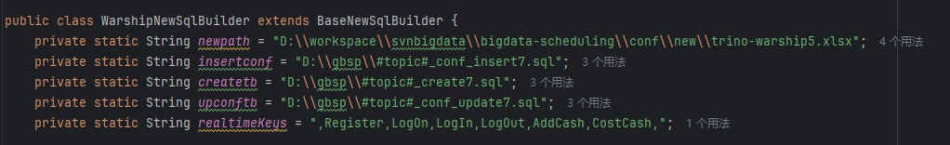

同一个项目不同地区使用相同的转义，修改一下项目库名：

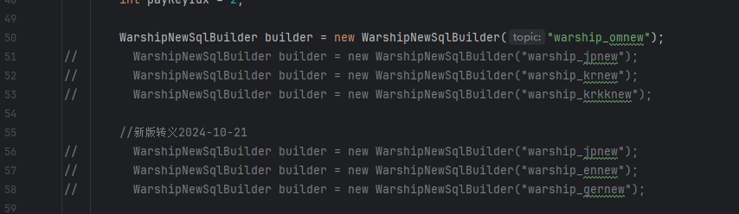

检查转义文档excel，看看新的事件转义：

4.运行这个类，生成脚本，这里应该生成3个文件，两个是mysql的，一个是hive的（可以搜一下，看看新事件的配置有没有在里面）：

warship_jpnew_conf_insert7.sql

warship_jpnew_conf_update7.sql

warship_jpnew_create7.sql

把这三个文件上传到114.132.169.71 的 /data/bigdata/gbsp/ 文件夹内

5.更新mysql导入配置表，连接服务器gzcloud20 ：114.132.169.71，su到bigdata用户，**注意大数据平台的所有操作都需要在bigdata用户下，除非trino的重启，需要trino用户，不要在root用户下操作大数据平台**

cd /data/bigdata/script （这下面有所有项目统计相关腾讯云mysql的连接脚本）

./gzcdb_bi.sh

use use gbsp-bi-bigdata

在这个库里面，每个项目都会有两个表，导入配置前需要备份，防止导入错误影响其他数据录入：

conf_log_warship_jpnew 导入配置表

conf_log_warship_jptmp 备份表

清除上一次的备份数据：

truncate table conf_log_warship_jptmp

备份现在使用版本数据：

insert into conf_log_warship_jptmp select * from conf_log_warship_jpnew

清除现在配置数据：

truncate table conf_log_warship_jpnew

导入新版配置：

source /data/bigdata/gbsp/warship_jpnew_conf_insert7.sql

source /data/bigdata/gbsp/warship_jpnew_conf_update7.sql

检查新版本配置的合法性（下面sql不应该有结果的，如果有，就是同一个字段名有多种类型，必须修改转义后重新生成文件导入）：

select field_code,count(distinct field_hive_type) as cnt from conf_log_warship_jpnew group by field_code having cnt>1

检查本次更新是否在预期（这里应该是只会输出我们新加或修改的事件的字段，不应该有其他事件出现）：

select a.keyword,a.field_code,a.field_idx,a.field_hive_type,count(1) as cnt from

(select * from conf_log_warship_jpnew union all select * from conf_log_warship_jptmp ) a

group by a.keyword,a.field_code,a.field_hive_type,a.field_idx having cnt !=2 order by a.keyword,a.field_idx

6.配置mysql更新完成，下面创建hive表，在刚才的71服务器，

cd /data/bigdata/gbsp/

hive -f warship_jpnew_create7.sql

7.检查hive表，在71服务器，执行命令

hive

**注意：这个界面为hive最底层控制界面，在这个界面的所有操作不会有权限控制，做表删除操作时需要谨慎**

查看刚才的表有没有创建成功：

show create table warship_jpnew_r.dwd_gserver_live

至此，批处理任务已经能够定时导入数据了，如果需要导入历史数据，继续执行后面操作：

1.登录大数据任务平台，创建任务：

<http://gzcloud21:9090/main>

任务管理，

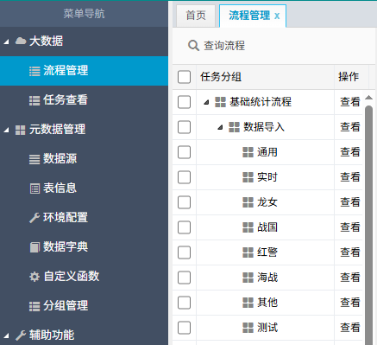

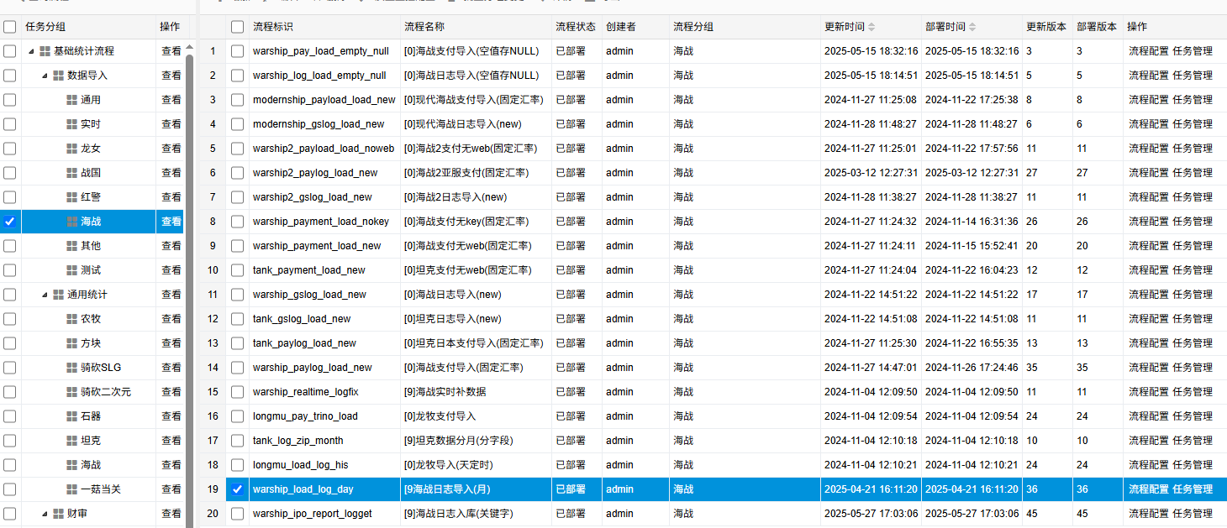

大多数项目有导入数据流程，有的可能是旧版本，为了保险起见，，可以从天定时导入那里copy一个过来。

补录数据一般按月补录，注意配置：

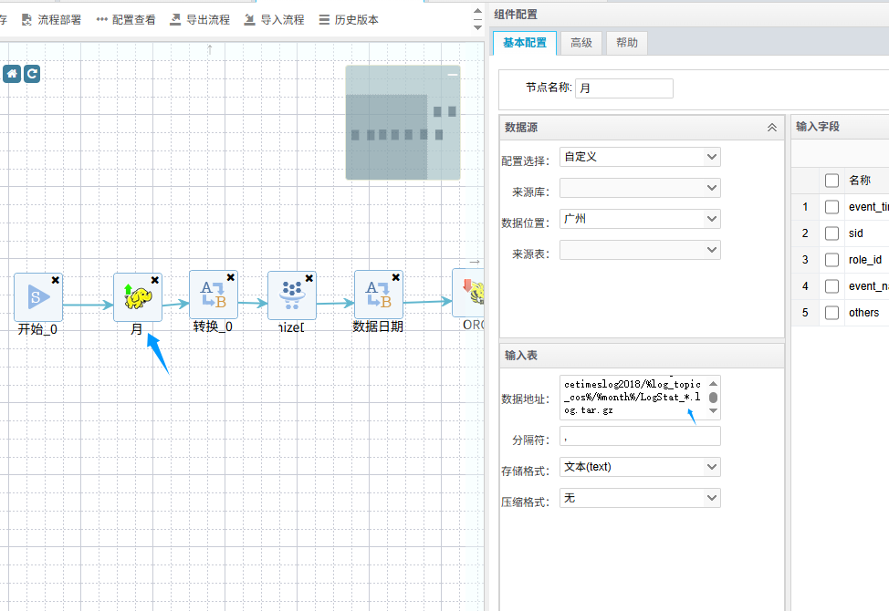

滤除要入的日志

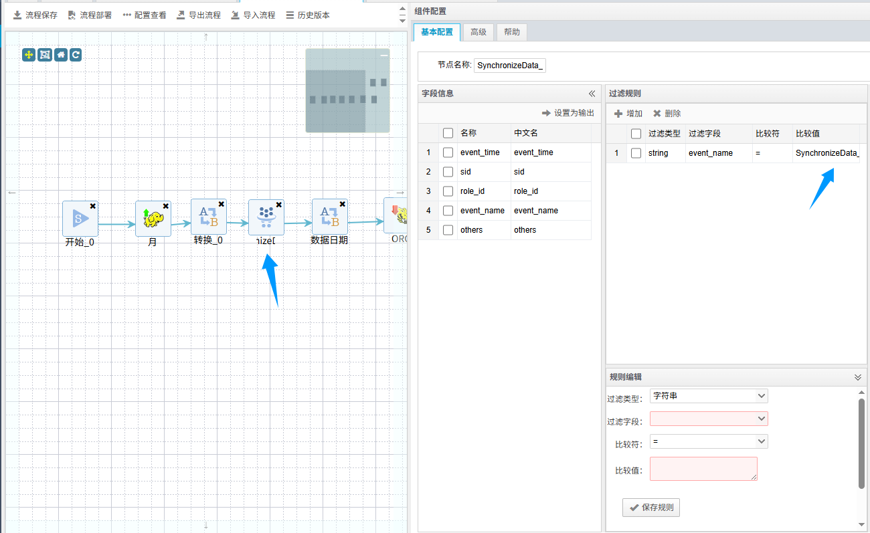

修改日志输出位置（很重要）：

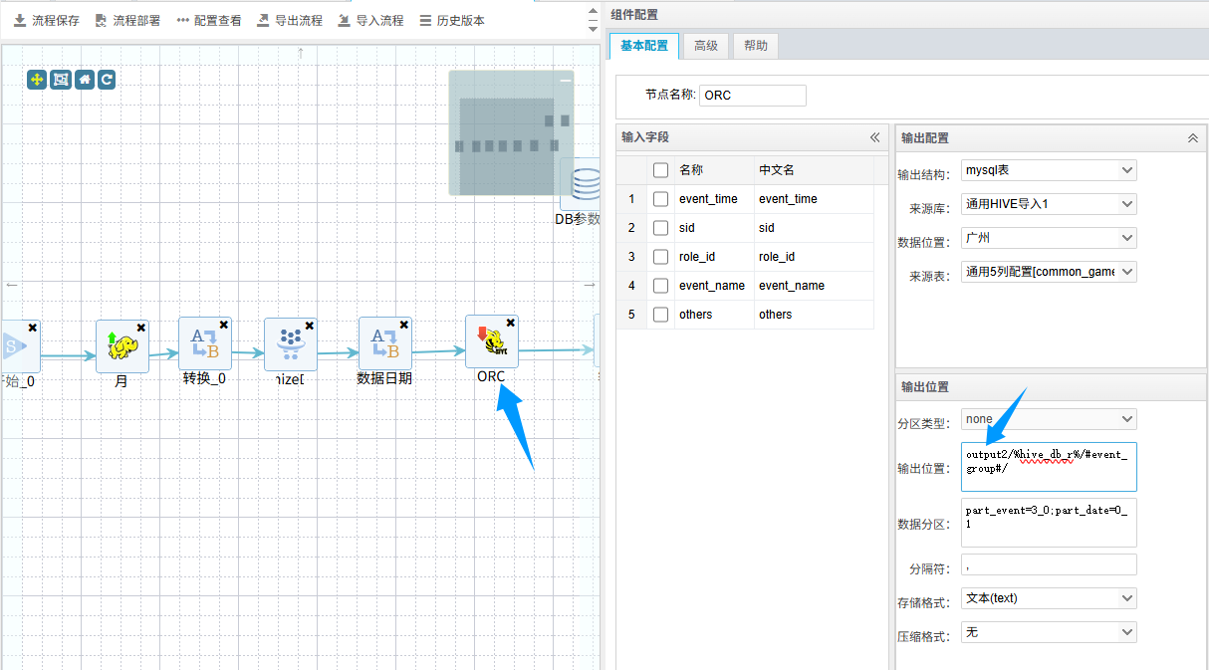

**注意（很重要）：一定要改，不要输出到hive，防止出问题污染现网其他事件数据。**

保存并部署流程，创建任务开始跑数据，创建任务注意各项配置：

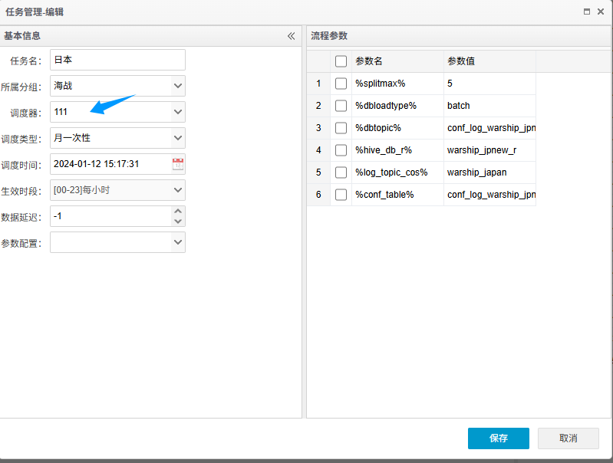

调度器：gserver日志为111，adjust是另一个，各个调度器有文档说明

调度类型：按月跑数据

Splitmax 参数：要按照流程的reader来，不同项目可能不一样

log_topic_cos：数据在cos上存储目录，可以去定时调度里面找或者直接查看cos的目录结构

2.开始跑数据，先跑一个月数据看看需要多少时间，可以批量跑任务，注意任务时间间隔，现在不建议晚上跑大任务，防止影响trino入库任务，**跑任务时，需要在yarn平台监控任务状态，如果因为这个任务影响到了其他任务，导致yarn任务积压，必须手动kill掉，想其他办法（比如按天或者先拉日志到本地hdfs再导入）**

Yarn任务页面：<http://gzcloud19:8088/cluster/apps/RUNNING>

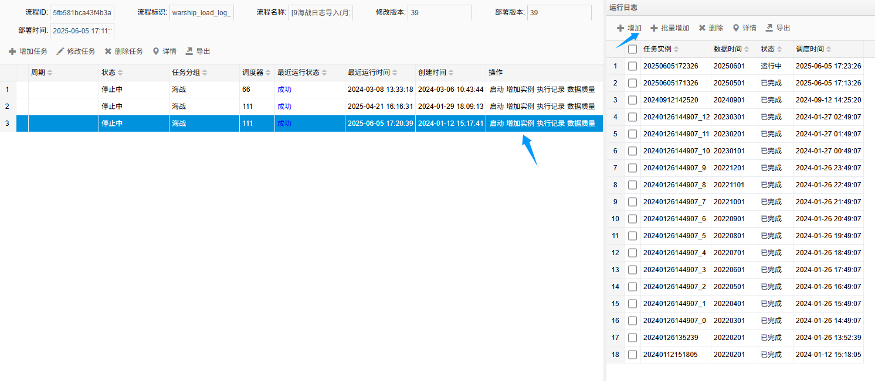

3.查看任务结果，查看hdfs上刚才配置的数据目录

hadoop fs -du -h output2/warship_jpnew_r/

正常下面应该生成了需要补录的日志的数据

hadoop fs -du -h output2/warship_jpnew_r/event/part_event=SynchronizeData_Log

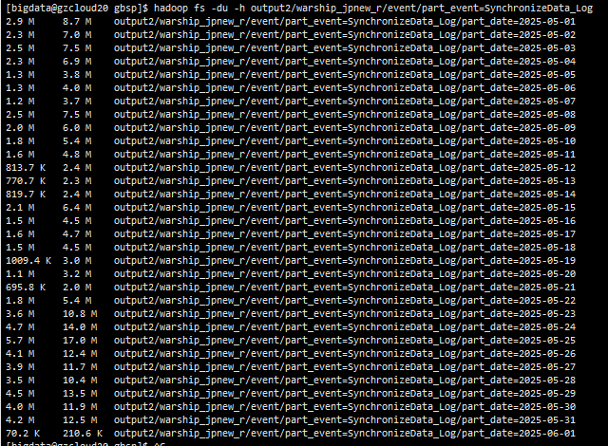

4.查看刚才hive创建的新表分区下文件，如果是老表重新导数据，这里面会有文件，需要手动删除

查看文件

hadoop fs -du -h hive/warship_jpnew_r/event/part_event=SynchronizeData_Log

移动文件到分区下面

hadoop fs -mv output2/warship_jpnew_r/event/part_event=SynchronizeData_Log/* hive/warship_jpnew_r/event/part_event=SynchronizeData_Log/

5.修复hive分区，在hive命令行：

msck repair table warship_jpnew_r.dwd_gserver_synchronizedata_log_live

6.导入完成，已经可以在trino中查询到数据